1. **功能頁面背景資料**

|  |  |  |  |
| --- | --- | --- | --- |
| 功能頁面名稱 | | 投標管理模組-未成案訊息 | |
| 頁面檔名 | | BidInfo1.aspx | |
| 隸屬模組 | | 投標管理模組 | |
| 使用權限 | | 【標案增修】 | |
| 使用者操作流程 | | | |
| User | | | System |
| 1 |  | |  |
| 2 |  | |  |
| 3 |  | |  |
| 4 |  | |  |
| 5 |  | |  |

1. **共用Session及Utility類別列表**
   1. **既有共用Session**

|  |  |  |
| --- | --- | --- |
| Session名稱 | 用途說明 | 產生頁面 |
| UserName | 使用者ID | login.aspx |
| Name | 使用者暱稱or名稱 | login.aspx |
| CompanyName | 公司名稱 | login.aspx |
| DatabaseName | 資料庫名稱 | login.aspx |
| ProjectCode | 專案代碼 | Site1.Master |

* 1. **新增共用Session**

|  |  |  |
| --- | --- | --- |
| Session名稱 | 用途說明 | 產生頁面 |
| 無 |  |  |

* 1. **Utility類別**

|  |  |  |
| --- | --- | --- |
| 類別名稱 | 用途說明 | 備註 |
| DBconnection | 資料庫連線資訊 |  |
| Unitlist | 常用單位列表 |  |
| array_process | 操作陣列的相關函式 | 將陣列轉換為用逗點隔開的字串 |
| str_process | 操作字串的相關函式 | 將用逗點隔開的字串轉換為陣列 |

1. **使用者介面(UI)及元件/控件說明**
   1. **MasterPage**

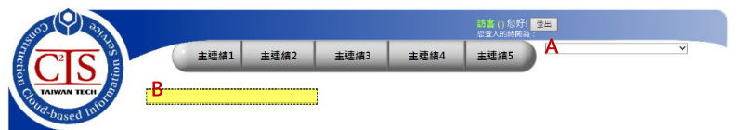

|  |  |  |  |  |  |  |  |
| --- | --- | --- | --- | --- | --- | --- | --- |
| **Site1.Master** | | | | | | | |
| **編號** | **控件名稱(ID)** | **控件類型** | **資料輸入格式** | **長度** | **唯讀** | **顯示** | **說明** |
| A | DDL_Project | Dropdownlist | - | - | - | N | 1.於MasterPage設定其值  2.本模組不予顯示(.Visable=False) |
| B | NowMode | Label | - | - | - | Y | 1.於Pageload指定其.text="投標管理模組-未成案訊息" |
| 備註：   * 若MasterPage有調整變更，後續再一併調整 | | | | | | | |

* 1. **PageLoad**

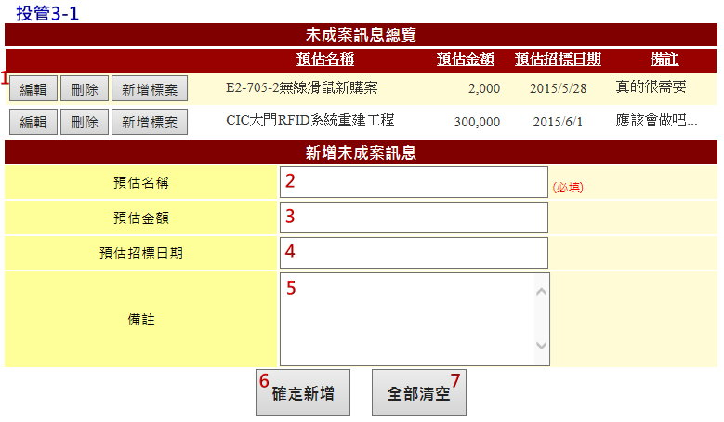

|  |  |  |  |  |  |
| --- | --- | --- | --- | --- | --- |
| **投管3-1** | | | | | |
| **編號** | **控件名稱(ID)** | **控件類型** | **唯讀** | **顯示** | **說明** |
| 1 | 未成案訊息總覽 | GridView |  |  | 1.SqlDataSource-ConnectionStrings:Session("DatabaseName")  2. SqlDataSource-SelectCommand:SELECT * FROM Bid_PreData  3.開啟選取.編輯.刪除功能(ButtonField),選取功能之文字改為"新增標案",點選時連結至./BidPreAdd.aspx(開新視窗),並將所選資料之UID帶過去,詳3.3 |
| 2 | 預估名稱 | Textbox | N | Y | 1.必填欄位If .Text="" Then Msgbox ("預估名稱必填")  2. 需確認BidM0.BidName是否重複,If重複Then Msgbox("標案名稱重複\n請重新輸入") |
| 3 | 預估金額 | Textbox | N | Y | 1.可允許空值  2.僅准輸入數字String.Format("{0:###,###}") |
| 4 | 預估招標日期 | Textbox | N | Y | 1.可允許空值  2.點選後開啟小日曆選擇日期 |
| 5 | 備註 | Textbox | N | Y | 1.可允許空值  2.TextMode=MultiLine |
| 6 | 確定新增 | Button | - | Y | 執行資料庫新增(Create)，詳3.5 |
| 7 | 全部清空 | Button | - | Y | 將2~5之控件.Text="" |
| 原則：   * 資料庫選擇依Login時存取之Session("DatabaseName")決定，測試時使用CICIMS * 此處欄位除預估名稱外其餘皆可允許空值 | | | | | |

* 1. 未成案訊息總覽→新增標案**.Click**

1.連結至./BidPreAdd.aspx(開新視窗)

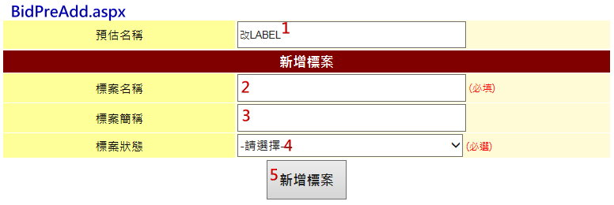

|  |  |  |  |  |  |  |  |  |
| --- | --- | --- | --- | --- | --- | --- | --- | --- |
| **BidPreAdd.aspx** | | | | | | | | |
| **編號** | **控件名稱(ID)** | | **控件類型** | **唯讀** | **顯示** | **說明** | | |
| 1 | 預估名稱 | | Label | Y | Y | 1.僅顯示不允許修改 | | |
| 2 | 標案名稱 | | Textbox | N | Y | 1.必填欄位If .Text="" Then Msgbox ("標案名稱必填")  2.需確認BidM0.BidName是否重複,If重複Then Msgbox("標案名稱重複\n請重新輸入") | | |
| 3 | 標案簡稱 | | Textbox | N | Y | 1.可允許空值 | | |
| 4 | 標案狀態 | | Dropdownlist | - | Y | 1.必選欄位If .SelectValue="" Then Msgbox ("標案狀態必選")  2.ItemText[Value]:  -請選擇-[""]  已成案未領標[已成案未領標]  已領標[已領標]  其他[其他] | | |
| 5 | 新增標案 | | Button | - | Y | 執行資料庫新增(Create)、刪除(Delete)，詳3.4 | | |
| 原則：   * 資料庫選擇依Login時存取之Session("DatabaseName")決定，測試時使用CICIMS * 標案名稱及標案狀態皆為必選填欄位 * 檢查必選填欄位動作皆在新增標案.Click執行 | | | | | | | | |
| **資料庫Read** | | | | | | | | | |
| **目的地控件** | | | | **來源資料庫** | | | | **說明** | |
| **控件名稱(ID)** | | **屬性** | | **Table** | | | **欄位** |
| 預估名稱 | | .Text | | Bid_PreData | | | ForecastName | WHERE UID=未成案訊息總覽所選資料之UID | |

* 1. BidPreAdd.aspx新增標案**.Click**

1.Check必選填欄位是否已選填,標案名稱是否重複

2.執行資料庫動作

3.儲存成功後跳出Msgbox提示

|  |  |  |  |  |  |  |  |  |
| --- | --- | --- | --- | --- | --- | --- | --- | --- |
| **資料庫Create** | | | | | | | | |
| **目的地資料庫** | | | | | **來源控件** | | | **說明** |
| **Table** | **欄位** | **格式** | | **長度** | **名稱** | | **屬性** |
| BidM0 | BidName | nvarchar | | 50 | 標案名稱 | | .Text | 1.儲存標案名稱. Text.Trim() |
| NickName | nvarchar | | 50 | 標案簡稱 | | .Text |  |
| Status | nvarchar | | 50 | 標案狀態 | | .SelectValue |  |
| * 設定變數BID=自動產生之BidM0.BID | | | | | | | | |
| **資料庫Create** | | | | | | | | |
| **目的地資料庫** | | | | | **來源資料庫(值)** | | | **說明** |
| **Table** | **欄位** | **格式** | | **長度** | **Table** | | **欄位** |
| BidM1 | BID | int | | - | BID | | |  |
| ForecastPrice | decimal | | 18,2 | Bid_PreData | | ForecastPrice | WHERE UID=未成案訊息總覽所選資料之UID |
| ForecastBiddingDate | datatime | | 50 | ForecastBiddingDate |
| Notes | nvarchar | | 50 | Notes |
| **資料庫Delete** | | | | | | | | |
| **FORM** | | | **WHERE** | | | | | |
| Bid_PreData | | | UID | | | = | 未成案訊息總覽所選資料之UID | |

* 1. **確定新增.Click**

1.Check各欄位格式是否正確

2.執行資料庫動作

3.儲存成功後跳出Msgbox提示

|  |  |  |  |  |  |  |
| --- | --- | --- | --- | --- | --- | --- |
| **資料庫Create** | | | | | | |
| **目的地資料庫** | | | | **來源控件** | | **說明** |
| **Table** | **欄位** | **格式** | **長度** | **名稱** | **屬性** |
| Bid_PreData | ForecastName | nvarchar | 50 | 預估名稱 | .Text |  |
| ForecastPrice | decimal | 18,2 | 預估金額 | .Text |
| ForecastBiddingDate | datatime | - | 預估招標日期 | .Text |
| Notes | nvarchar | 50 | 備註 | .Text |
| 備註：   * 若來源控件為空值則存入資料庫亦為空值，避免資料庫欄位產生Null值 | | | | | | |